 | 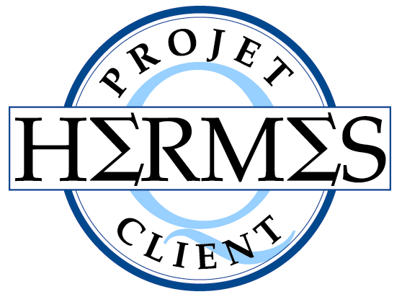 | Installation de l'environnement de maintenance archi 5.0
 | Rédigé par : Safia MRABTI & C. THIBAUT  Le : 25/09/2006  Visa : |  | Approuvé par :  Le :  Visa :

Liste de diffusion :
Nom | Organisme - Equipe | Action
 |  | Pour information
 |  | Pour Validation
 |  | Pour Action

Historique :
Version | Rédacteur | Date de modification | Modifications apportées
1.0 | C. THIBAUT | 25/09/2006 | Création du document

SOMMAIRE
1 Procédure 3
1.1 Important 3
1.2 Pré-requis 3
1.3 Rappels sur les partages réseau 3
1.4 Environnement Projet 4
1.4.1 Création de l'environnement du projet 4
1.4.1.1 Méthode 1 : Récupération du module CVS 4
1.4.1.2 Méthode 2 : Récupération d’un environnement prêt à l’emploi 6
1.4.1.3 Verification 7
1.4.2 Configuration des Librairies JBuilder 8
1.4.3 Le projet JBuilder 8
1.4.4 Schéma de base de données 8
1.4.5 Instance LDAP 8
1.4.6 Service StreamServe (TP) 9
1.5 Prise en main 9

Procédure

Important
Le nouvel environnement que vous allez récupérer est constitué d’une branche 5.0 du référentiel CVS HermesArchi.

Pour éviter toute erreur d’archivage, il est interdit d’utiliser l’option « Reset any sticky tags/date/kopts» lors d’un update.

C’est une règle à respecter impérativement car il n’est pas possible de bloquer cette option de l’update dans l’administration du référentiel.

Pour plus de précisions voir le paragraphe 4.4 « contraintes (Sticky options) » du guide d’utilisation CVS.

Pré-requis
L'installation de l'environnement de maintenance de la version en 5.0 présuppose que le poste est configuré comme un poste de développeur.
Se reporter au guide d'installation du poste de développeur et suivre toutes les étapes d'installation des logiciels.

Rappels sur les partages réseau
Dans la suite du document il est fait référence à des fichiers d'installation. Ces fichiers se trouvent dans le partage réseau \\zurich.cgi.fr\Hermes (\\10.160.242.40\Hermes ou \\Chablis\hermes pour le site Metz) dans le répertoire :
\300 - Architecture\310 - Environnement développement\Poste développeur\fichiers_installation

Environnement Projet

Création de l'environnement du projet

Méthode 1 : Récupération du module CVS
Pour récupérer les sources de la base CVS suivre les étapes suivantes :

- Lancer WinCVS 1.3.
- Positionnez vous sur votre répertoire de travail local D:\java\projets.
Pour cela cliquer sur les jumelles en haut de la fenêtre et naviguer jusqu'au répertoire D:\java\projets.
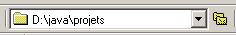
L'arborescence du répertoire apparaît sur la partie gauche de la fenêtre. Sélectionnez le répertoire projets dans la partie gauche.
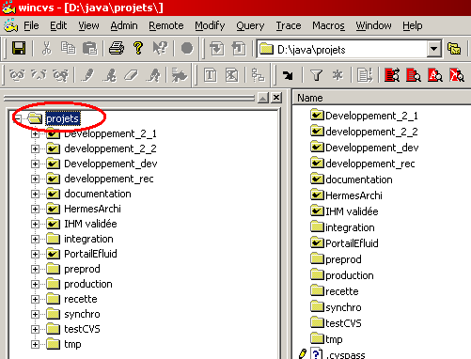
- Cliquer sur le menu Remote > Checkout module.
Onglet Checkout settings
saisir HermesArchi dans le champ Enter the module name and the path to the server.
Cocher la case Check out into directory et saisir dans le champ correspondant HermesArchi_5_0.
Cocher la case CVSROOT et sélectionner la connexion à hermescvs:/DEV. Il est impératif d’utiliser l’alias DNS hermescvs afin d’être totalement indépendant du site et du serveur.
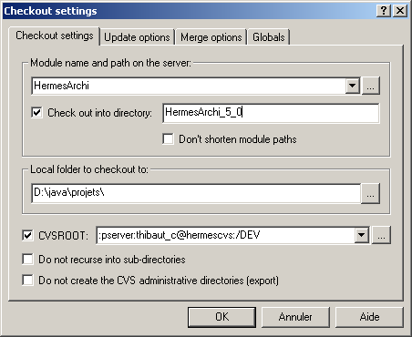
Onglet Update options
Cocher la case By revision/tag/branch et saisir HERMES_5_0 dans le champ correspondant.
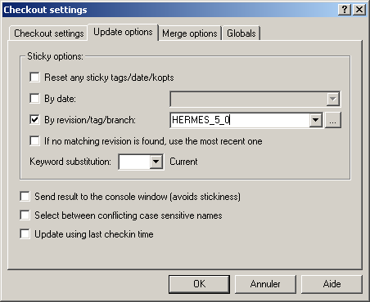

Onglet Globals
Vérifier que la case Checkout read-only est bien cochée
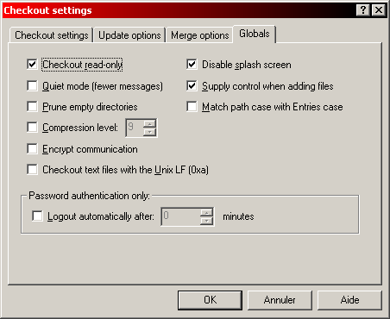

Cliquer sur le bouton OK pour lancer la récupération des sources.
A la suite de cette opération une arborescence D:\java\projets\HermesArchi_5_0 est créée contenant le module Hermes, eFluidNetServer, StreamServe, …
Copier les fichiers qui se trouvent dans le répertoire properties dans src.

Méthode 2 : Récupération d’un environnement prêt à l’emploi
Cette méthode vous permet de récupérer plus rapidement un environnement de maintenance en évitant l’utilisation de CVS et la récupération de répertoire qui ne sont pas forcément utiles.
- Lancer le fichier de commande I:\separationEnv\5_0\creationEnvArchi.cmd
- Le script vous demande sur quel répertoire se trouve votre environnement projet (répertoire java\projets) : C, D, E, F
- Le script vous demande alors de saisir votre login cvs (constitué du nom et de l’initiale du prénom, par exemple thibaut_c). Vous devez saisir le login que vous utilisez dans l’environnement de dev actuellement.
- validez.
Le script crée un répertoire Developpement_5_0 dans votre répertoire java\projets.
Vous pouvez lancer WinCVS. L’environnement de maintenance est prêt.
Remarques importantes :
- Certains fichiers peuvent apparaître en rouge dans cvs. Il s’agit d’un problème de timestamp sur les fichiers en question. Leur contenu est cependant identique à la version dans cvs.
Pour que les fichiers n’apparaisse plus en rouge, vous pouvez
- Soit faire un update dessus en cochant l’option « Get the clean copy ». Si vous ne cochez pas l’option, le fichier passera en écriture.
- Soit faire un ‘unedit’ suivi d’un update normal
Nous vous conseillons donc de faire au minimum un ‘unedit’ sur le répertoires src et tomcat ceci afin d’éviter que des fichiers passent en écriture lors d’un update ultérieur (suivi éventuellement d’un update sur src et tomcat\hermes\jsp).
Lors d’un unedit sur le répertoire hermes vous aurez des erreurs du type :

cvs unedit: cannot stat PARBIT_DELETE.SQL: No such file or directory

ou bien

Unknown escape character '\P' ignored.
Unknown escape character '\C' ignored.
Unknown escape character '\C' ignored.
Script execution failed

Erreurs normales ou sans conséquences car l’environnement n’est pas complet

Verification
Pour être sûr(e) que vous avez bien récupéré la branche de maintenance 5_0, vérifier que dans la colonne Tag il y a bien HERMES_5_0 pour tous les fichiers
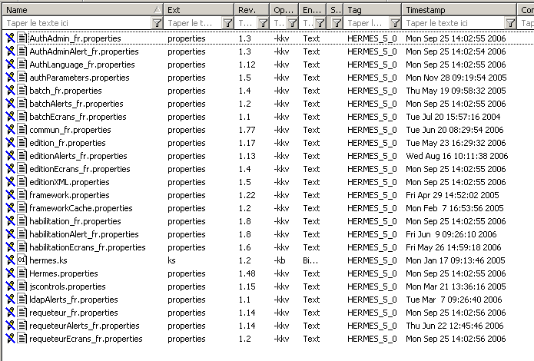

Configuration des Librairies JBuilder
Ajouter les librairies 5.0 dans l'environnement utilisateur (Home User) de JBuilder en copiant les fichiers qui se trouvent dans <fichiers_installation>\configuration librairies Jbuilder\5.0 dans C:\Documents and Settings\<username>\.jbuilder9
Où <username> doit être remplacé par votre login réseau.

Dans JBuilder, vérifiez que vous avez bien ce qu'il faut en cliquant sur le menu Tools > Configures librairies… (Outils > Configurer les librairies…). Vous devez avoir au moins :

Nom | Class
5.0_Framework CGI | D:\java\projets\Developpement_5_0\Hermes\lib\framework.jar  D:\java\projets\Developpement_5_0\Hermes\lib\frameworkEntreprise.jar
5.0_Framework CGI Debug | D:\java\projets\Developpement_5_0\Hermes\lib\frameworkDebug.jar  D:\java\projets\Developpement_5_0\Hermes\lib\frameworkEntrepriseDebug.jar
5.0_Provider JCE | D:\java\projets\Developpement_5_0\Hermes\lib\bcprov-jdk14-124.jar

Le projet JBuilder
La création d'un nouveau projet se fait en utilisant un projet existant comme modèle.
- Copier le fichier D:\java\projets\HermesArchi_5_0\Hermes\modele\ModeleProjet.jpx dans D:\java\projets\HermesArchi _5_0\Hermes.
- Le mettre en écriture via l’explorateur Windows.
- Le renommer en HermesArchi_5_0.jpx
(si vous avez récupéré un environnement prêt à l’emploi (méthode 2), le script a automatiquement copié le projet JBuilder en le nommant Hermes_5_0)

Copier les fichiers de D:\java\projets\HermesArchi_5_0\Hermes\properties dans D:\java\projets\HermesArchi_5_0\Hermes\src.
(si vous avez récupéré un environnement prêt à l’emploi (méthode 2), le script a automatiquement copié les properties en question)

Il suffit ensuite de l’ouvrir avec JBuilder.

Schéma de base de données
Le schéma de base de données est le suivant :
- User : developpement_5_0
- Mot de passe : devdev

Instance LDAP
L’instance utilisée ne change pas, on a toujours :
- Host : hermesldap
- Port : 10401

Service StreamServe (TP)
Le services utilisé en TP est le suivant :
- Host : hermesstrs
- Port : 94
Dans le fichier hermes2.properties :

STRS_HOST=hermesstrs
STRS_PORT=94

Prise en main
Attention, les fichiers MPC et les fichiers XLS des jeux d’essai n’ont pas été modifiés pour cette version. Ils contiennent donc des chemins en dur vers des répertoires de génération qui ne sont pas les bons.
Etant donné que la maintenance 5.0 ne devrait pas affecter la structure de la base, la modification de ces fichiers a été laissée à l’attention des développeurs en cas de besoin.

